
五年（2019-2023）年高考真题分项汇编
专题03 唐宋元变革

命题点 | 真题分布 | 频次 | 题型 | 分值 | 考查内容
隋唐的统一 | 2023山东卷·第3题  2021重庆卷·第3题 | 5年3考 | 选择题 | 3分 | - 西汉至隋京畿区域变化的原因  - 隋朝均田制的实施
隋唐的统一 | 2023年山东卷·第16题 | 5年3考 | 材料分析题 | 13分 | 1、隋朝地方行政制度的调整
唐前期的鼎盛局面 | 2023湖北卷·第3题  2023北京卷·第3题  2022河北卷·第3题  2022辽宁卷·第3题  2022全国甲卷·第2题  2022浙江卷·第5题 | 5年8考 | 选择题 | 3分 | - 唐朝的民族交往  - 贞观之治  - 唐朝手工业的发展  - 唐朝中央与地方的关系  - 隋唐商业的发展
唐前期的鼎盛局面 | 2022辽宁卷·第20题  2022北京卷·第16题 | 5年8考 | 论述题 | 12分 | - 唐朝的民族交往  - 贞观之治  - 唐朝手工业的发展  - 唐朝中央与地方的关系  - 隋唐商业的发展
九品中正制 | 2021辽宁卷·第2题 | 5年1考 | 选择题 | 3分 | 1、九品中正制的实质
隋唐科举制 | 2022湖南卷·第2题 | 5年1考 | 选择题 | 3分 | 1、科举制的影响
三省六部制 | 2022广东卷·第2题  2022浙江卷·第5题  2020浙江卷·第4题 | 5年3考 | 选择题 | 3分 | - 三省六部制的特点

魏晋-隋唐时期的文学艺术 | 2023全国乙卷·第2题  2022江苏卷·第3题  2022全国乙卷·第2题  2020天津卷·第2题 | 5年4考 | 选择题 | 3分 | - 经济、政治决定文化  - 隋唐时期的书法艺术
宋初专制集权的加强 | 2023湖南卷·第4题 | 5年1考 | 选择题 | 3分 | - 士大夫政治
王安石变法 | 2020北京卷·第5题  2020山东卷·第4题 | 5年2考 | 选择题 | 3分 | - 王安石变法的措施  - 王安石变法的特点
辽夏金元的统治 | 2022天津卷·第4题  2022辽宁卷·第4题  2022海南卷·第4题  2021海南卷·第5题 | 5年4考 | 选择题 | 3分 | - 少数民族的统治特点  - 金朝加强君主专制的措施  - 文化认同  - 元朝的民族关系
行省制 | 2022江苏卷·第4题  2022浙江卷·第7题 | 5年3考 | 选择题 | 3分 | 1、行省制的特点
行省制 | 2020天津卷·第16题 | 5年3考 | 材料分析题 | 12分 | 1、唐宋元中央与地方关系的调整
宋元时期农业和手工业的发展 | 2023湖北卷·第4题  2022重庆卷·第6题  2022辽宁卷·第5题 | 5年3考 | 选择题 | 3分 | - 土地兼并  - 国家统一对农业的影响  - 宋词中诗句和景象对应情况
宋元时期商业的发展 | 2023全国甲卷·第3题  2022河北卷·第4题  2022天津卷·第3题  2022重庆卷·第4题  2022全国甲卷·第3题 | 5年7考 | 选择题 | 3分 | - 北宋时期商业发展的表现  - 南宋商业繁荣的表现  - 北宋商业发展对社会的影响

 | 2020浙江卷·第5题
 | 2023北京卷·第20题 |  | 材料分析题 | 12分 | 1、柑橘与《橘录》
宋元时期经济重心南移 | 2022山东卷·第3题 | 5年1考 | 选择题 | 3分 | - 经济重心南移的表现
宋金元社会的变化 | 2023全国乙卷·第3题  2021河北卷·第4题  2021全国甲卷·第3题 | 5年3考 | 选择题 | 3分 | - 宋金元时期社会环境的放松
理学 | 2022重庆卷·第5题 | 5年1考 | 选择题 | 3分 | - 朱熹的主张
宋元文学艺术 | 2020浙江卷·第25题 | 5年1考 | 选择题 | 3分 | 1、风俗画的史料价值

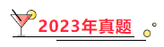
1．“贞观之治”与“开元盛世”是对唐代两个重要时期的赞誉。一般认为，“贞观之治”更强调政治开明、社会安定；“开元盛世”更强调经济发达、文化繁荣。以下诗文能够直接反映“贞观之治”特点的是
①“君臣相得”“乐闻直谏” ②“小邑犹藏万家室”“公私仓廪俱丰实”
③“五尺童子，耻不言文墨” ④“商旅野次，无复盗贼，囹圄常空”
A．①③ B．②④ C．①④ D．②③
【来源】2023年高考北京历史真题
2．下图为西汉与隋京畿区示意图。与西汉相比，隋京畿区的变动是为了
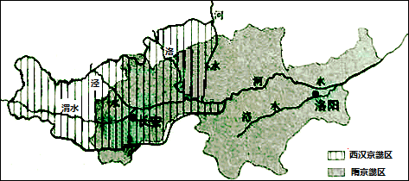
A．减少制度变革阻力 B．拓宽财政收入来源
C．促进中原地区民族交融 D．缓解关中地区经济压力
【来源】2023年高考山东历史真题
3．北宋理学家张载认为：“封建者，天下之事，分得简则治之精，不简则不精，故圣人必以天下分之于人，则事无不治者。……为天下者，奚为纷纷必亲天下之事?”这表明张载主张
A．扩大地方权力 B．恢复郡国并行制度
C．健全中央机构 D．简化官员选任程序
【来源】2023年高考山东历史真题
4．宋仁宗下诏废郭皇后。御史中丞孔道辅、谏官范仲淹等以“后无过不可废”，跪求奏对。仁宗遣宰相吕夷简告知他们皇后应废的理由。事后，孔道辅等遭贬黜，朝廷诏令御史、谏官不得“相率请对”。这反映了宋代
A．皇帝家事不容外朝官员置疑 B．士大夫政治降低了皇帝权威
C．御史与谏官职能有混通趋势 D．宰相已沦为君主专制的工具
【来源】2023年高考湖南历史真题
5．唐代初期，太宗称：“我今为天下主，无问中国及四夷，皆养活之。不安者，我必令安；不乐者，我必令乐。”由于边远诸族聚居地生产相对落后，无法执行内地赋役标准，朝廷依据实情实施轻税政策，如建中元年（780）规定：“诸边远州有夷僚杂类之所，应输课役者，随事斟量，不必同之华夏。”上述材料集中体现了唐朝
A．采取灵活政策促进民族交往 B．重视边境民族地区的社会治理
C．调整经济政策推动区域发展 D．坚持推行因俗而治的民族政策
【来源】2023年高考湖北历史真题
6．宋代依据有无田产，将全国户口分为主户和客户。下表是北宋宝元元年（1038）和元丰元年（1078）三路主户、客户的统计数据，表中客户比率变化反映

政区  户  数 别  据  年份 | 荆湖南路 |  |  | 荆湖北路 |  |  | 江南东路
政区  户  数 别  据  年份 | 主户 | 客户 | 客户比率 | 主户 | 客户 | 客户比率 | 主户 | 客户 | 客户比率
宝元元年 | 456431 | 354626 | 0．437 | 350593 | 238709 | 0．405 | 902261 | 171499 | 0．160
元丰元年 | 475677 | 395537 | 0．454 | 280000 | 377533 | 0．574 | 926225 | 201086 | 0．178
A．土地兼并程度加深 B．地域经济差别扩大
C．商品经济发展加快 D．贫富差距逐渐缩小
【来源】2023年高考湖北历史真题
7．如表关于唐人李元谅身世的三则史料中
史料内容 | 来源
本骆元光，姓安氏，其先安息人也。少为宦官骆奉先所养，冒姓骆氏……贞元三年（787）……帝（唐德宗）念其勋劳，又赐姓李氏，改名元谅。 | 《旧唐书·李元谅传》（五代刘昫等撰）
公本安姓，讳元光，其先安息王之胄也。轩辕氏廿五子在四裔者，此其一焉……（唐德宗）赐姓李氏，同属籍也。改名元谅，昭诚节也……贞元癸酉岁（793）十有一月十五日，薨于良原镇之公馆，享年六十七。 | 《李元谅墓志》
公本名元光，姓骆氏，武威姑臧人。盖黄轩帝孙，降居安息，高阳王□，留宅姑臧。 | 贞元五年（789）《李元谅颂碑》
A．《旧唐书》的记载相对客观 B．所有的信息皆可互相证实
C．墓志采用了《旧唐书》记载 D．出现较早的史料最为真实
【来源】2023年高考新课标卷（五省）历史真题
8．民众日常生活能够反映时代特点。下列情景中，可能出现于北宋都城市民日常生活中的是
A．早晨在家喝红薯玉米粥 B．晚上去夜市听人说书
C．到指定市场用银元购物 D．出门时穿件黄色棉袍
【来源】2023年高考全国甲卷历史真题
9．唐代中后期文人间流行诗歌唱和之风，“江南”成为唱和的重要主题。杭州、苏州、湖州、宣州（今安徽宣城）等地名常在唱和诗歌中出现。这种风尚
A．得益于稳定的地方秩序 B．缘于坊市制度的崩溃
C．助推山水田园诗的兴起 D．导致经济重心的南移
【来源】2023年高考全国乙卷历史真题
10．南宋时书籍流行，文人刻书蔚然成风，如陆游、范成大、杨万里、朱熹等人在各地任官期间，都曾刊行自己或先人、名宦、师友、乡贤的著述，地方官学、民间书院等亦以刻书为己任。这有助于
A．士族阶层的出现 B．儒学正统地位的确立
C．科举制度的兴起 D．社会文化水平的提升
【来源】2023年高考全国乙卷历史真题
11．延载元年（694）八月敕：“诸户口计年将入丁、老、疾、应免课役及给侍者，皆县亲貌形状，以为定簿。一定以后，不得更貌。疑有奸欺者，听随事貌定，以付手实。”这种户籍管理办法是
A．黄籍登记 B．白籍土断 C．貌阅之法 D．诸色户计
【来源】浙江省2023年1月普通高校招生选考科目考试历史试题
12．阅读材料，回答问题
南学与北学南北朝时期，儒学有南学与北学之分。“南北所治，章句好尚，互有不同。”南方儒士大多濡染玄风，注重探寻玄学义理；北学严守汉儒传统，注重名物训诂。
南、北儒士研习经书，偏重不同的注本（对儒家经典的注释本）。以《左传》为例，南朝流行“杜预注本”，北朝流行“服虔注本”。然而，南梁崔灵恩常引用“服虔注本”来诘难“杜预注本”，引领论辩之风。北魏有名儒“兼读杜、服，隐括（修订）两家，异同悉举”。这一时期，南北政权常互派使节，他们也往往借机相互考校儒学。

隋灭陈后，将大量士人迁至北方。隋炀帝大举征召儒生，“使相与讲论得失于东都（洛阳）之下”，胜出者多为南方儒士。其后他们大多在北方活动和授徒。唐初，“四方儒士，多抱负典籍，云会京师”。唐太宗下诏统一五经文本和注释。孔颖达兼采南北，撰成《五经正义》，高宗时颁行全国，成为官方经学定本。
（1）指出南北朝时期南学与北学分立的时代背景。
（2）概述南北朝至隋唐时期儒学走向统一的过程及意义。
【来源】2023年高考北京历史真题
13．柑橘与《橘录》
材料一 中国是最早栽培柑橘类果树的国家之一。宋代，柑橘的产销扩大。南方出现了温州、苏州、荆州和福州等多个柑橘生产中心，有众多专门贩运柑橘的商人。开封的酒肆内有温柑、金橘等多个品种，临安有专门售卖柑橘的市场“柑子团”。士大夫喜爱歌咏“橙黄橘绿”，苏轼自称“能手自接果木，尤好栽橘”。南宋韩彦直总结了柑橘栽培技术，撰成世界第一部柑橘专著《橘录》。该书将柑橘类果树分为3大类27种，分述植株、果实、食味和产地等，并介绍了栽培、去病、浇灌、采摘、收藏和入药等各项环节。
材料二 15世纪以后，中国的甜橙传入欧洲，哥伦布将其带到美洲。在甜橙基础上培育出的脐橙成为美洲重要品种。18世纪，瑞典植物学家奥斯贝克在广州记录了当地柑橘品种，并把标本带回国。19世纪初，英国从广州引进宽皮柑橘。
中国良种的引进，使欧美柑橘从药用、装饰转向食用为主，并形成商品化消费。西班牙在18世纪末就出现了商业化柑橘种植园。20世纪初，美国植物学家施永格在中国发现了宜昌橙等耐寒柑橘品种，将其引入美洲，用于改良品种。
《橘录》在欧、美、日均有流传。1923年，《橘录》英文版在欧洲最具影响力的汉学杂志《通报》上发表，法国汉学家伯希和为其撰写引言。世界柑橘业权威著作《柑橘产业》也多次引用《橘录》。
（1）概述宋代柑橘产销扩大的历史条件。
（2）阅读材料，结合所学，简述中国柑橘品种和《橘录》在世界传播的影响。
【来源】2023年高考北京历史真题
14．阅读材料，完成下列要求。
材料一 敦煌户籍残卷所见唐代均田户受田情况表
户籍年代 | 均田户数 | 受足户数 | 平均每户应受田亩数 | 平均每户未受田亩数
高宗时期 | 1 | 0 | 101．0 | 69．0
武则天时期 | 4 | 0 | 143．5 | 102．0

玄宗时期 | 32 | 2 | 148．7 | 106．6
代宗时期 | 11 | 2 | 149．3 | 89．8
注：唐代上柱国按规定受勋田3000亩，表中是排除了上柱国户后的数据。
——改编自王仲荦《隋唐五代史》
材料二 白居易的《赠友》描述了两税征钱导致钱重物轻而伤农的现象，“胡（何）为秋夏税，岁岁输铜钱。钱力日已重，农力日已弹”；表达了对租庸调法的认同，“庸必算丁口，租必计桑田。不求土所无，不强人所难。量入以为出，上足下亦安”，主张“复彼租庸法，令如贞观年”。柳宗元的《答元饶州论政理书》指出，两税法实行按户等征税，富人贿赂官吏求居下等以逃税，导致“贫者愈困饿死亡而莫之省，富者愈恣横侈泰而无所忌”。他认为要避免上述现象的出现，只有“舍其产而唯丁田之间”，即恢复以身丁为本的租庸调法。
——改编自付志宇《唐人诗文所见两税法变革补证》
（1）根据材料一，指出唐代均田制推行中存在的主要问题，并结合所学知识分析其原因。
（2）根据材料，结合所学知识，评析白居易、柳宗元对唐代税制改革的看法。
【来源】2023年高考湖南历史真题
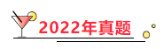
1．唐德宗（779—805年在位）时，“上命玉工为带，坠坏一錡（腰带上的饰物），乃私市以补。及献，上指曰：“‘此何不相类？’工人伏罪……”。在宰相柳浑的坚持下，有司以“误伤乘舆器服”定罪。据此可知，唐代
A．三省六部制发生了变化 B．市坊制被打破
C．官私手工业技术有差异 D．法律运行合理
【来源】2022年新高考河北卷历史真题
2．南宋临安城水路沿岸建有塌房数十所，房屋达数千间。塌房主将其租赁给本地铺户及外来客商存放货物，并向承租者征收保护与管理费用。材料表明，南宋时
A．经济重心南移完成 B．都市商业繁盛
C．商旅安全有所保障 D．海外贸易发达
【来源】2022年新高考河北卷历史真题
3．唐代宗始设枢密使，“初不置司局，但有屋三楹，贮文书而已。其职掌惟承受表奏于内中进呈；若人主有所处分，则宣付中书门下施行而已”。据此可知，当时的枢密使
A．主要负责军事事务 B．类似皇帝秘书机构
C．地位在中书省之上 D．下属机构较为完备
【来源】2022年新高考重庆历史高考真题
4．北宋开封商人孙赐号，本是酒馆侍者，“诚实不欺，主人爱之，假以百千，使为脚店（小酒馆）……其货渐侈大，乃置图画于壁间，列书史于几案，为雅戏之具，皆不凡，人竞趋之。久之，遂开正店，建楼，渐倾中都”。材料有助于说明北宋
A．士人阶层壮大 B．心学思想盛行
C．坊市制度流行 D．抑商政策加强
【来源】2022年新高考重庆历史高考真题
5．朱熹说：“天下之物莫不有理，而其精蕴则已具于圣贤之书，故必由是以求之。”以下与这句话核心观点最接近的是
A．“宇宙便是吾心，吾心便是宇宙。”
B．“饮食者，天理也；要求美味，人欲也。”
C．“如麻麦稻梁，甚时种，甚时收；地之肥，地之硗，厚薄不同，此宜植某物，亦皆有理。”
D．“且如今为此学而不穷天理、明人伦、讲圣言、通世故，乃兀然存心于一草木、一器用之间，此是何学问？”
【来源】2022年新高考重庆历史高考真题
6．种植桑、枣树是唐宋以降施仁政的象征。宋太祖下诏“广植桑枣者”免税，“伐桑枣为薪者”治罪；西夏有“禁民伐桑枣为薪”的规定；金朝也规定“凡桑枣，民户以多植为勤”，即使户籍少的猛安谋克也须拿出十分之一的土地种植桑枣。上述现象说明两宋时期统一多民族国家的发展表现在
A．疆域拓展 B．民户管理 C．文化认同 D．政权认同
【来源】2022年新高考海南历史高考真题
7．《汉书》记载“开国承家，有法有制”，认为国家应关注礼制和法律。唐代有士人说：“礼法二事，皆王教之端。”宋代以后，儒学士人以乡约教化乡里。到了明清，乡约与法律逐渐合流。这些治理方式旨在
A．推诚辅君，效功百姓 B．灭私徇公，坚守直道
C．守道与德，思退刑罚 D．威制天下，以案刑狱
【来源】2022年新高考海南历史高考真题
8．北宋以紫色为尊贵颜色，宋太宗曾下诏禁止民间服紫，然“冒法者众”。当时的人们以“巧制新妆，竞夸华丽”‘愈厌而好新，月异而岁殊”为荣。这种好新求奇的风尚主要得益于宋代
A．中央集权日益加强 B．社会环境相对宽松
C．海外贸易繁荣发展 D．封建等级不复存在
【来源】2022年新高考天津卷历史真题
9．辽都上京城由北部的皇城和南部的汉城组成，皇城是契丹皇帝和贵族理政、生活之地，皇城内除宫城外还有官署、孔庙和佛寺；汉城为汉人、商人、使节等居住之所。这样的都城布局体现了
A．因俗而治的统治思想 B．游牧民族的生活方式
C．儒家文化的全面影响 D．称霸中原的强盛国力
【来源】2022年新高考天津卷历史真题
10．唐人崇尚“晋贤真迹”，争相效仿以王羲之父子为代表的江左书法风格，进士及第后在雁塔题名的字迹被认为皆有“江左遗风”。这主要反映出，唐代
A．江南文化成为主流 B．科举推动行书步入盛世
C．市民文化需求强烈 D．书法艺术吸纳六朝元素
【来源】2022年新高考江苏历史高考真题
11．元朝创建行御史台“主察行省”。至元二十年，江淮行省“有欲专肆而忌廉察官者”，建议行御史台隶属行省。经重臣董文用据理力争，该图谋未能得逞。至元二十八年，行御史台不受行省节制在法令上被确认。这说明元代
A．行省长官的特权受到否定 B．地方权力的监督机制得到改善
C．地方的吏治问题得以解决 D．行省事务最终由朝廷大臣决定
【来源】2022年新高考江苏历史高考真题
12．目前考古发现的唐代瓷窑遗址有河北的定窑、河南的巩县窑、浙江的越窑、湖南的岳州窑等数十处，它们或临永济渠、江南河，或临黄河、长江、赣江、湘江、钱塘江等自然河流。这体现了
A．南北经济差距的拉大 B．私营手工业占据主导地位
C．水运的重要经济地位 D．瓷器对外贸易规模的扩大
【来源】2022年新高考辽宁历史高考真题
13．金朝海陵王前期，宰执中女真宗室出身的大贵族占据重要地位，他们议国事、治国政。正隆元年（1156年），海陵王改革中央官制，宰执中没有宗室大贵族。这一变化反映了
A．官僚体系完善 B．宗室素质下降
C．吏治腐败严重 D．君主专制加强
【来源】2022年新高考辽宁历史高考真题
14．以诗证史是史学研究的方法之一。下表中宋人诗句与其可以反映出的历史现象对应正确的是诗句
 | 诗句 | 历史现象
A | 碧豆密争桑荫底，绿荷杂出稻花中 | 土地利用率提高
B | 尽将精好输公赋，次把斗升求市人 | 赋税征收货币化
C | 日薄人家晒蚕子，雨余山客买鱼苗 | 雇佣劳动普遍化
D | 夹路桑麻行不尽，始知身是太平人 | 人身控制的减弱
A．A B．B C．C D．D
【来源】2022年新高考辽宁历史高考真题
15．北宋中期，各地知州积极修建亭台馆榭以供民众游玩，甚至将其作为一项重要政务。欧阳修《丰乐亭记》载：“夫宣上恩德，以与民共乐，刺史之事也。”范仲淹曾在名胜“严子陵钓台”边修建先贤祠堂以“咏其风”，认为这样“有大功于名教”。上述材料佐证了北宋
A．注重推行社会教化 B．放松了对经济的控制
C．鼓励文学艺术创作 D．实行崇文抑武的方针
【来源】2022年新高考北京卷历史真题
16．唐玄宗针对民间销毁铜钱用于铸造铜器的现象，下诏曰“今天下泉货益少，币帛颇轻，欲使天下流通，焉可得也”，遂禁止私造铜器，由官府统一收购冶炼出的铜铅锡，杜绝私自买卖。制定该政策的主要原因是
A．国家财政的入不敷出 B．铸币材料严重短缺
C．铜铅锡专卖措施失效 D．铜钱流通范围有限
【来源】2022年新高考湖北历史高考真题
17．宋初《百家姓》以“赵钱孙李”为首，而唐末五代河西节度使张议潮割据敦煌时期形成的《敦煌百家姓》写本以“张王李赵”为首。二者排序不同体现了
A．地域文化观念的差异 B．崇文抑武政策的实施
C．社会流动的日渐固化 D．门第观念的历史遗留
【来源】2022年新高考湖北历史高考真题
18．目前考古发现的宋代纺织品，主要有福建福州黄昇墓的纺织品和衣物300余件，江苏金坛周璃墓的衣物50余件，江苏武进宋墓衣物残片。湖南衡阳宋墓和宁夏西夏陵区108号墓丝麻织品，赣江兰溪南宋墓棉毯，江西德安南宋周氏墓丝织衣裙，浙江台州南宋赵泊澐墓纺织品60余件等。据此我们可以推断，宋代
A．海上丝绸贸易兴盛 B．纺织业中心位于南方
C．衣料材质发生明显变化 D．南方纺织技艺已超过北方
【来源】2022年新高考山东历史高考真题
19．阅读材料，完成下列要求
材料
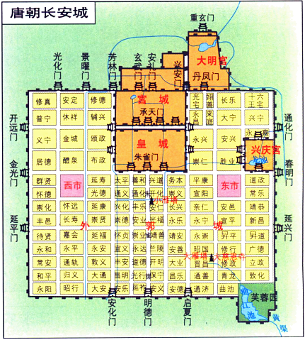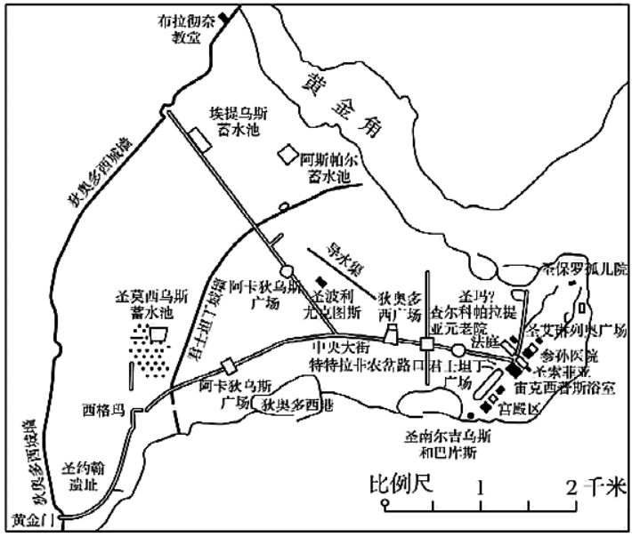
（1）根据材料，指出两城在城市功能上的相同点和在城市布局上的不同点。
（2）根据材料并结合所学知识，简析两城在城市布局上存在差异的主要原因。
【来源】2022年新高考海南历史高考真题
20．绢与马
材料一 唐与突厥互市，“以金帛市马”“以助军旅”，唐马“既杂胡种，马乃益壮。天宝后，诸军战马动以万计”，“秦、汉以来，唐马最盛”。唐代驿制“凡三十里一驿，天下凡一千六百三十有九所”，各驿站的官马多至75匹、少至8匹，“冠盖相望，邮驿继踵”。士庶也喜骑马出行，“贵贱所行，通鞍马而已”。马球蔚然成风，太宗“闻西蕃人好为打球，比亦令习”。
材料二 突厥、回纥与唐朝进行绢马贸易，规模巨大。回纥“每一马易四十缣（注：细绢），动至数万匹”，除自身消费外，还将多余的绢帛通过中间商人不断向西销售。突厥、回纥还开始建设据点聚积物资，突厥毗伽可汗“欲修筑城壁，造立寺观”。回纥最初“风俗朴厚”，获得唐朝厚利后，登里可汗“筑宫殿以居，妇人有粉黛文绣之饰”。
以绢马贸易为例，阐述唐代农耕与游牧民族互动的影响。
【来源】2022年新高考北京卷历史真题
21．阅读材料，回答问题。
材料一 多维视角下的隋代政区改革 高祖（文帝）受终，惟新朝政，开皇三年，遂废诸郡。油（到）于九载，麻定江表，寻以户口溢多，析置州县。炀帝嗣位，又平林州邑，更置三州。既而并省诸州，寻即改州为郡。乃置司隶刺史，分部巡查。五年，平定吐谷浑，更置四郡大凡郡一百九十，县一千二百五十五。
——《隋书》卷29《地理志》
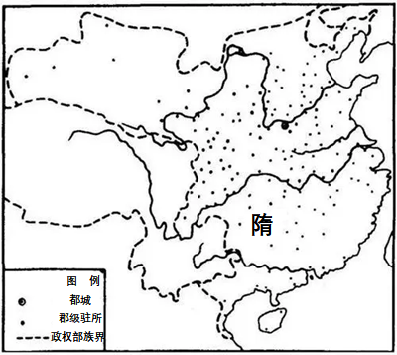
隋代分郡图
——周振鹤《中国历代行政区划的变迁》
材料二 研究行政区划至少与3三个学科有基本关系，一是历史学，二是地理学，三是政治学。行政区划不但是一种现实存在，而且是一种历史现象。行政区划本身是历史的产物，而且在历史过程中不断发生变化，没有哪一个政区不是前代的沿袭或变革。
行政区划又是一种地理区域，是一种人为的空间概念，它的存在与变迁都与其他地理因素有密切的关系。行政区划既是划定于地球表面之上的，当然要与自然地理环境相关；而行政区划之中又必须有一定数量的人口，实际上包含了人文地理环境。
行政区划又是中央与地方之间发生行政关系的产物，行政区划的变迁往往是政治过程造成的，也就是说，政治的需要往往是行政区划变迁的主要原因。
——摘自周振鹤《中国行政区划通史》
结合隋代政区改革的史实分析说明材料二的观点。
【来源】2022年新高考山东历史高考真题
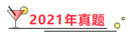
1．隋炀帝时，势倾当朝的左卫大将军、许国公宇文述占田违限，刑部尚书李园通“判字文述田以还民”。这主要反映了当时
A．农民经济负担减轻 B．严刑峻法思想推行
C．官员特殊权益消失 D．均田制的贯彻实施
【来源】2021年新高考重庆高考真题历史试题
2．元代成书的《丸经》中有“宋徽宗、金章宗皆爱捶丸”的记载。宋代捶丸活动的图像资料也有发现（图甲、图乙）。元杂剧中有民间青年男女聚会游戏首选捶丸的情景，元曲中则有官员休闲时进行捶丸的描述。这表明，宋元时期捶丸活动
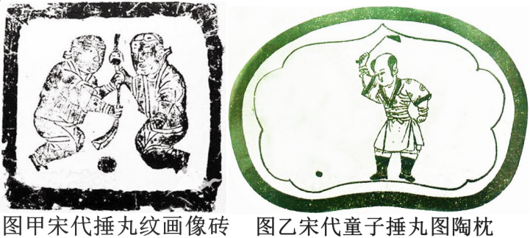
以上内容仅为本文档的试下载部分，为可阅读页数的一半内容。如要下载或阅读全文，请访问：https://d.book118.com/526125034014010054

